Тема: «Тый мом кочкат?»
Задачи:
1)У мут дене палыме лийымаш;
2)Диалогым кучылтын йылмым лывыртымаш;
3)Кинде аралыме нерген кутырымаш;

Кучылтшаш материал: книга «Марий йылме 2 кл.», доскасе запись, компьютер.

Урокын эртымыже.

1Оргмомент.
-Поро кече! Салам лийже, йоча - влак!

2Мутланыме ужаш.
а) игече нерген мутланымаш.

- Могай идалык жап шога?
- Шошо тылзе могай улыт?
- Шошым лум мом ышта?
- Шошым могай кайык чонештен толыт?

б) иктешлымаш магнитофон почеш.

Шошо идалык жап шога. Кажне кечын шокшо да шокшо лиеш.
Уремыште лум шула. Вуд йога. Вашке кайык - влак толыт, мурым мурат. Шошым пушенге ужаргат. Пеледыш пеледеш.

3Тун ужаш.
а) туныктышын мутшо.
-Мемнан урокыш уна толшаш.Тудо ко палаш манын, ме тудым кызыт ыштышаш улына.
-Садлан эн ончыч кап ужашым ушештарена.Мый мутым ойлем ,а те тудым шке умбалныда ончыктышаш улыда.

- ВУЙ Дети показывают на себе названые слова.
- ШИНЧА
- НЕР
- ЙОЛ
- КИД
- УМША
- УП
- ПЫЛЫШ

б) использование компьютера для создания вертуального гостья.

- Тиде мо? Тиде уяча.
- А из чего сделан колобок? Из муки.
- А мука из чего получается? Из зерна.
- А что можно сделать с колобком? Съесть.
- Как вы думаете о чем мы будем говорить? О еде.
в) беседа о бережном отношение к хлебу.
-Итак, вы сказали, что колобок сделан из муки, а чтобы получить муку нужно посеять зерно. Посмотрим как хлеб попадает к нам на стол. ( беседа по иллюстрации)
-Какую пословицу о хлебе вы знаете? Хлеб - всему голова. Кинде- чылалан вуй.(беседа по пословице).
в) Новые слова по теме.
- Пучымыш - каша
- Шур - суп
- Уй – масло
- Кол – рыба
- Шор – молоко
- Олма – яблоко
- Паренге – картошка
- Кинде – хлеб
г) составление предложений.
- Эрдене мый уй да киндым кочкам.
-Кечывалым мый паренгым да колым кочкам.
-Кастене пучымышым кочкам.
-А тый мом кочкат? (Запись в тетради )

д) составление отрицательных предложений.
- Пырыс мом кочкаш йората?
-Пырыс олмам йората.- Уке, пырыс олмам ок йорате.
-Пырыс паренгым йората? –Уке, ок йорате.
А мом пырыс йората? Шорым.

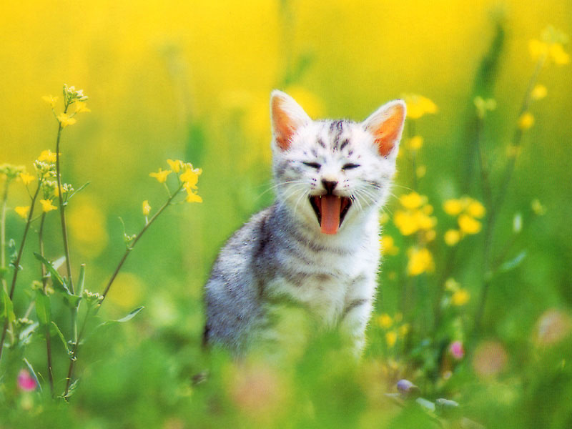
е) Работа с учебником ( с. 106) и в тетради 4 упр.

ж) Диалог с учеником ( он вернулся домой ,а мама его встречает ).
- Салам лийже, авай!
- Салам лийже, удырем!
- Авай мо кочкаш уло?
- А тый мом кочкат? Шурым кочкат?
- Уке огым.
- А паренгым?
- Кочкам.
- А мом йуат? Шорым, кофем, чайым?
- Чайым.
- Перкан лийже, удырем.
- Тау.

з) Игра составь слово из букв, по новой теме.

К ЕН ДИ АМЛО ЕГНЕРАП ОЛК АЧУЯ ШРУ

Ш Ч Ы П У Ы М Р Э Е Д Е Н М Е Л Ы К Е В Ы Ч

К О Ш А Ч К Е К Н А С Т Е Ы П Ы С Р П Й И

К А Р О К .

И) Отгадывание ребуса.

Й ( рисунок рыбы)
3) Домашнее задание.

Составьте кроссворд по изученным новым словам.

